**九里校区南北园家属区过渡期物业管理服务（FWCG-2018-017）**

**项目成交公告**

九里校区南北园家属区过渡期物业管理服务（项目编号：FWCG-2018-017）组织采购，评审工作已经结束，成交结果如下：

**一、项目信息**

项目编号：FWCG-2018-017

项目名称：九里校区南北园家属区过渡期物业管理服务

项目联系人：黄老师

联系方式：028－66367833

**二、采购单位信息**

采购单位名称：西南交通大学

采购单位地址：四川省成都市高新区西部园区西南交通大学犀浦校区综合楼135室。

采购单位联系方式：贾老师 028-66367322

**三、项目用途、简要技术要求及合同履行日期：**

本次招标为九里校区南北园家属区过渡期物业管理服务采购。

履约期限：合同签订后一年

履约地点：西南交通大学九里校区南北园家属区

项目用途、简要技术要求及合同履行日期详见招标文件。

**四、中标信息**

招标公告日期：2018年05月08日

中标日期：2018年05月18日

总中标金额：34.56万元（人民币）

中标供应商名称、联系地址及中标金额：

|  |  |  |  |
| --- | --- | --- | --- |
| 序号 | 中标供应商名称 | 中标供应商联系地址 | 中标金额(万元) |
| 1 | 成都交大智能物业管理有限公司 | 成都市金牛区九里堤交桂路99号 | 34.56 |

评审专家名单：

罗书学、郭菊彬、郑澎（业主代表）

中标标的名称、规格型号、数量、单价、服务要求（最终价格等比例下浮）：

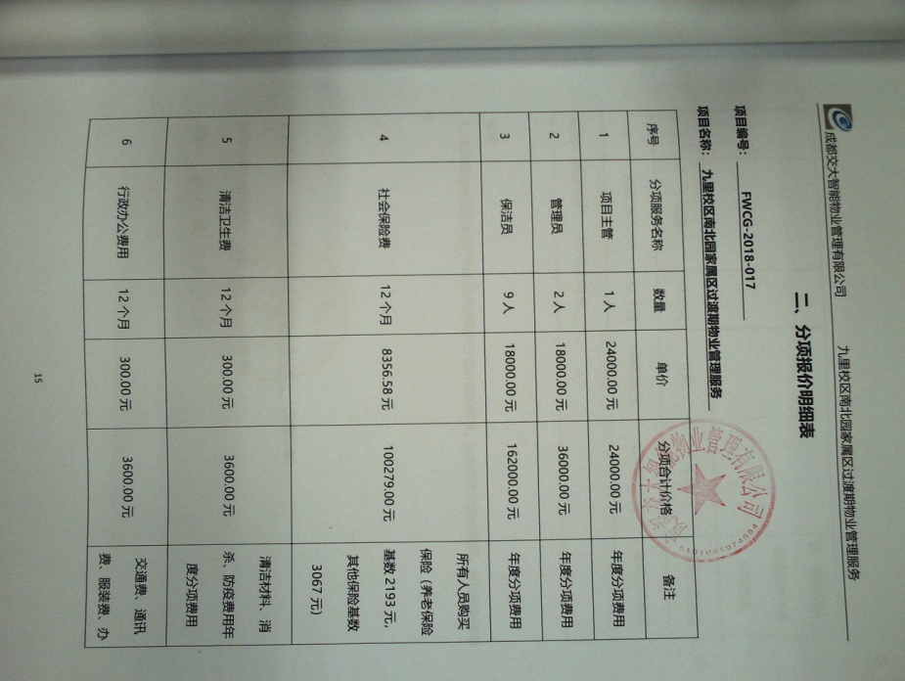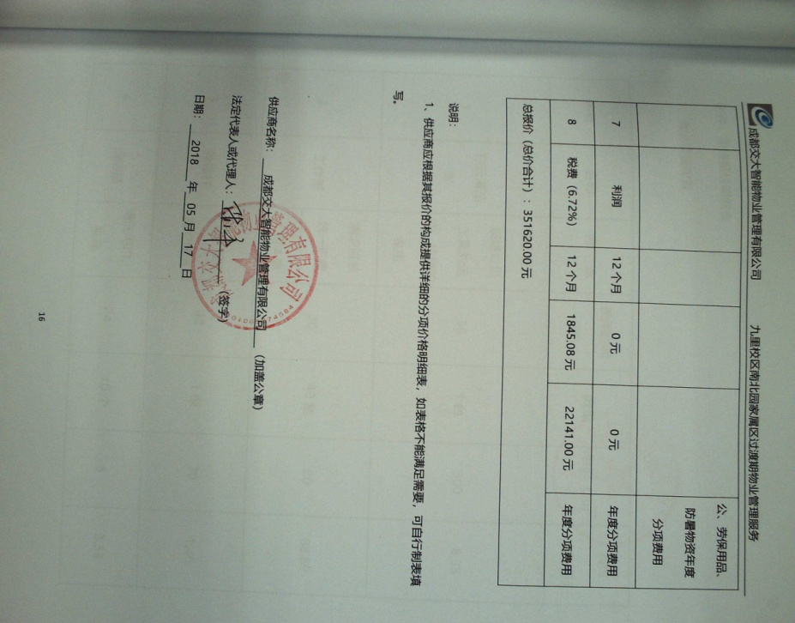

**五、其它补充事宜**

1、本中标公告的公告期限为1个工作日；